Women's Balkan Masters Outdoor Championships Records
100 m. | (BAMACS) (1991-2017)

Cat Result Name and Surname Country Born Meet Date Meet Place
35-39 12.81 Florina MARIN ROM 05.10.1974 19.09.2014 Bucharest,ROM
40-44 12.84 Adina GHEORGHIU ROM 01.04.1975 22.09.2017 Stara Zagora, BUL 45-49 13.41 Anna DAFTSOU GRE 25.09.1970 23.09.2016 Novi Sad, SRB
50-54 14.01 Sonja DOŠEN ČULIĆ CRO 19.03.1964 22.09.2017 Stara Zagora, BUL
55-59 14.94 Branka GRAIĆ CRO 27.07.1956 03.09.2011 Domžale, SLO
60-64 14.56 Ileana MOSCOVITS ROM 25.01.1931 16.09.1995 Istanbul, TUR
65-69 16.6 Rozka STANCHEVA BUL 02.05.1932 11.07.1998 Thessaloniki, GRE
70-74 17.62 Rozka STANCHEVA BUL 02.05.1932 07.09.2002 Istanbul, TUR
75-79 18.37 Rozka STANCHEVA BUL 02.05.1932 05.10.2007 Plovdiv, BUL 80-84 28.44 Stamatia FOTA GRE 06.12.1933 18.09.2015 Thessaloniki, GRE
200 m.

Cat Result Name and Surname Country Born Meet Date Meet Place
35-39 26.42 Florina MARIN ROM 05.10.1974 21.09.2014 Bucharest,ROM
40-44 26.57 Adina GHEORGHIU ROM 01.04.1975 24.09.2017 Stara Zagora, BUL 45-49 27.31 Anna DAFTSOU GRE 25.09.1970 24.09.2017 Stara Zagora, BUL 50-54 29.57 Sonja DOSEN CULIC CRO 19.03.1964 24.09.2017 Stara Zagora, BUL 55-59 30.83 Branka GRAIĆ CRO 27.07.1956 08.09.2013 Zagreb, CRO
60-64 33.03 Branka GRAIĆ CRO 27.07.1956 24.09.2017 Stara Zagora, BUL 65-69 36.6 Rozka STANCHEVA BUL 02.05.1932 11.07.1998 Thessaloniki, GRE 70-74 39.92 Olimpiada RADU ROM 05.01.1937 05.10.2008 Bar, MNE
75-79 43.38 Maria ENE ROM 24.11.1938 19.09.2015 Thessaloniki, GRE 80-84 63.59 Stamatia FOTA GRE 06.12.1933 21.09.2014 Bucharest,ROM
85-89 79.51 Lucia RADU ROM 30.01.1932 24.09.2017 Stara Zagora, BUL
Compiled by Balkan Masters Statistics Committee
- AGROS ODYSSEAS,GRE
- IVANOV VENTSESLAV,BUL

- MARINESCU DANIEL,ROM

- PUKSAR IVAN,CRO
400 m.

Cat Result Name and Surname Country Born Meet Date Meet Place
35-39 60.72 Tanya DIMITROVA BUL 30.04.1981 23.09.2017 Stara Zagora, BUL 40-44 1.02.72 Anna DAFTSOU GRE 25.09.1970 18.09.2015 Thessaloniki, GRE
45-49 1.03.68 Anna DAFTSOU GRE 25.09.1970 24.09.2016 Novi Sad, SRB 50-54 1.07.87 Zvonka BLATNIK SLO 19.03.1961 21.09.2012 Izmir, TUR
55-59 1.12.96 Zvonka BLATNIK SLO 19.03.1961 24.09.2016 Novi Sad, SRB
60-64 1.17.24 Delka BAKALOVA BUL 24.08.1944 11.09.2004 Istanbul, TUR
65-69 1.25.13 Delka BAKALOVA BUL 24.08.1944 26.09.2009 Izmir, TUR
70-74 1.33.77 Maria ENE ROM 24.11.1938 03.09.2011 Domžale, SLO
75-79 1.36.15 Maria ENE ROM 24.11.1938 18.09.2015 Thessaloniki, GRE
80-84 2.45.10 Stamatia FOTA GRE 06.12.1933 20.09.2014 Bucharest,ROM
800 m.

Cat Result Name and Surname Country Born Meet Date Meet Place
35-39 2.18.18 Anastasia THOMAIDOU GRE 30.01.1978 18.09.2015 Thessaloniki, GRE
40-44 2.24.42 Ileana BERES ROM 30.11.1961 08.09.2002 Istanbul, TUR
45-49 2.37.51 Krasimira CHAHOVA BUL 17.09.1967 08.09.2013 Zagreb, CRO
50-54 2.43.88 Sevim DOKUZLAR TUR 30.10.1964 23.09.2016 Novi Sad, SRB
55-59 2.49.28 Gül AKBAŞ TUR 01.07.1937 19.09.1992 Izmir, TUR
60-64 3.00.77 Delka BAKALOVA BUL 24.08.1944 24.09.2005 Novi Sad, SMNE
65-69 3.27.1 Olimpiada RADU ROM 05.01.1937 21.09.2003 Katerini, GRE
70-74 3.35.55 Olimpiada RADU ROM 05.01.1937 05.10.2008 Bar, MNE
75-79 3.54.05 Olimpiada RADU ROM 05.01.1937 23.09.2012 Izmir, TUR
80-84 6.10.10 Lucia RADU ROM 30.01.1932 21.09.2014 Bucharest,ROM 85-89 7.11.57 Lucia RADU ROM 30.01.1932 22.09.2017 Stara Zagora, BUL
1500 m.

Cat Result Name and Surname Country Born Meet Date Meet Place
35-39 4.58.8 Ileana BERES ROM 30.11.1961 09.09.2000 Katerini, GRE
40-44 4.58.85 Ileana BERES ROM 30.11.1961 07.09.2002 Istanbul, TUR
45-49 5.12.99 Jana STRAHINIČ SLO 20.08.1964 19.09.2010 Larissa, GRE
50-54 5.36.96 Marcela PACRITA ROM 20.06.1954 23.09.2006 Athens, GRE
55-59 5.52.84 Kipra DANAILOVA BUL 29.08.1935 19.09.1992 Izmir, TUR
60-64 6.21.1 Olimpiada RADU ROM 05.01.1937 06.09.1997 Bucharest, ROM
65-69 6.48.92 Elisabeta PALL ROM 03.12.1950 24.09.2016 Novi Sad, SRB
70-74 7.24.5 Ileana MOSCOVITS ROM 25.01.1931 20.09.2003 Katerini, GRE
75-79 8.04.72 Maria ENE ROM 24.11.1938 19.09.2015 Thessaloniki, GRE
5000 m.

Cat Result Name and Surname Country Born Meet Date Meet Place
35-39 18.04.76 Marijana LUKIĆ ČEGAR SRB 08.01.1979 23.09.2016 Novi Sad, SRB
40-44 19.34.22 Valcheva STAMENKA BUL 22.03.1965 06.10.2007 Plovdiv, BUL
45-49 19.51.85 Jana STRAHINIČ SLO 20.08.1964 18.09.2010 Larissa, GRE
50-54 20.55.07 Jana STRAHINIČ SLO 20.08.1964 23.09.2016 Novi Sad, SRB
55-59 21.32.8 Kipra DANAILOVA BUL 29.08.1935 19.09.1992 Izmir, TUR
60-64 21.50.4 Birsen INAN TUR 30.10.1937 11.07.1998 Thessaloniki, GRE
65-69 25.01.94 Elisabeta PALL ROM 03.12.1950 23.09.2016 Novi Sad, SRB
70-74 27.56.74 Birsen INAN TUR 30.10.1937 27.09.2009 Izmir, TUR 75-79 32.49.0 Despina PETRE ROM 01.09.1921 28.09.1996 Athens, GRE
10000 m.

Cat Result Name and Surname Country Born Meet Date Meet Place
35-39 37.44.73 Tatyana LEONOVA MDA 26.07.1956 18.09.1994 Sofia, BUL
40-44 40.56.70 Stojanka SOKOL SMNE 02.08.1962 20.09.2003 Katerini, GRE
45-49 43.00.44 Malina VATSKICHEVA BUL 20.09.1964 27.09.2009 Izmir, TUR
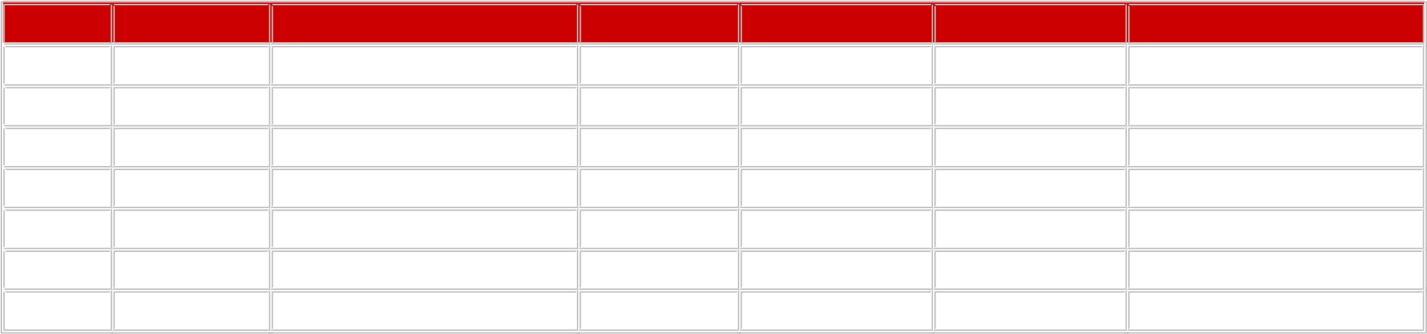
50-54 43.21.40 Malina VATSKICHEVA BUL 20.09.1964 20.09.2014 Bucharest, ROM
55-59 46.37.31 Ioanna NICA ROM 07.08.1958 20.09.2014 Bucharest,ROM
60-64 46.47.55 Jožica ŠIFTAR SLO 18.03.1953 06.09.2013 Zagreb, CRO
65-69 53.51.70 Christiana GARIDI GRE 22.12.1943 26.09.2009 Izmir, TUR

Half Marathon
Cat Result Name and Surname Country Born Meet Date Meet Place
35-39 1h.23.23 Bakiye DURAN TUR 11.01.1959 12.07.1998 Thessaloniki, GRE
40-44 1h.29.07 Bakiye DURAN TUR 11.01.1959 07.09.2002 Istanbul, TUR
45-49 1h.35.00 Malina VATSKICHEVA BUL 20.09.1964 18.09.2010 Larissa, GRE
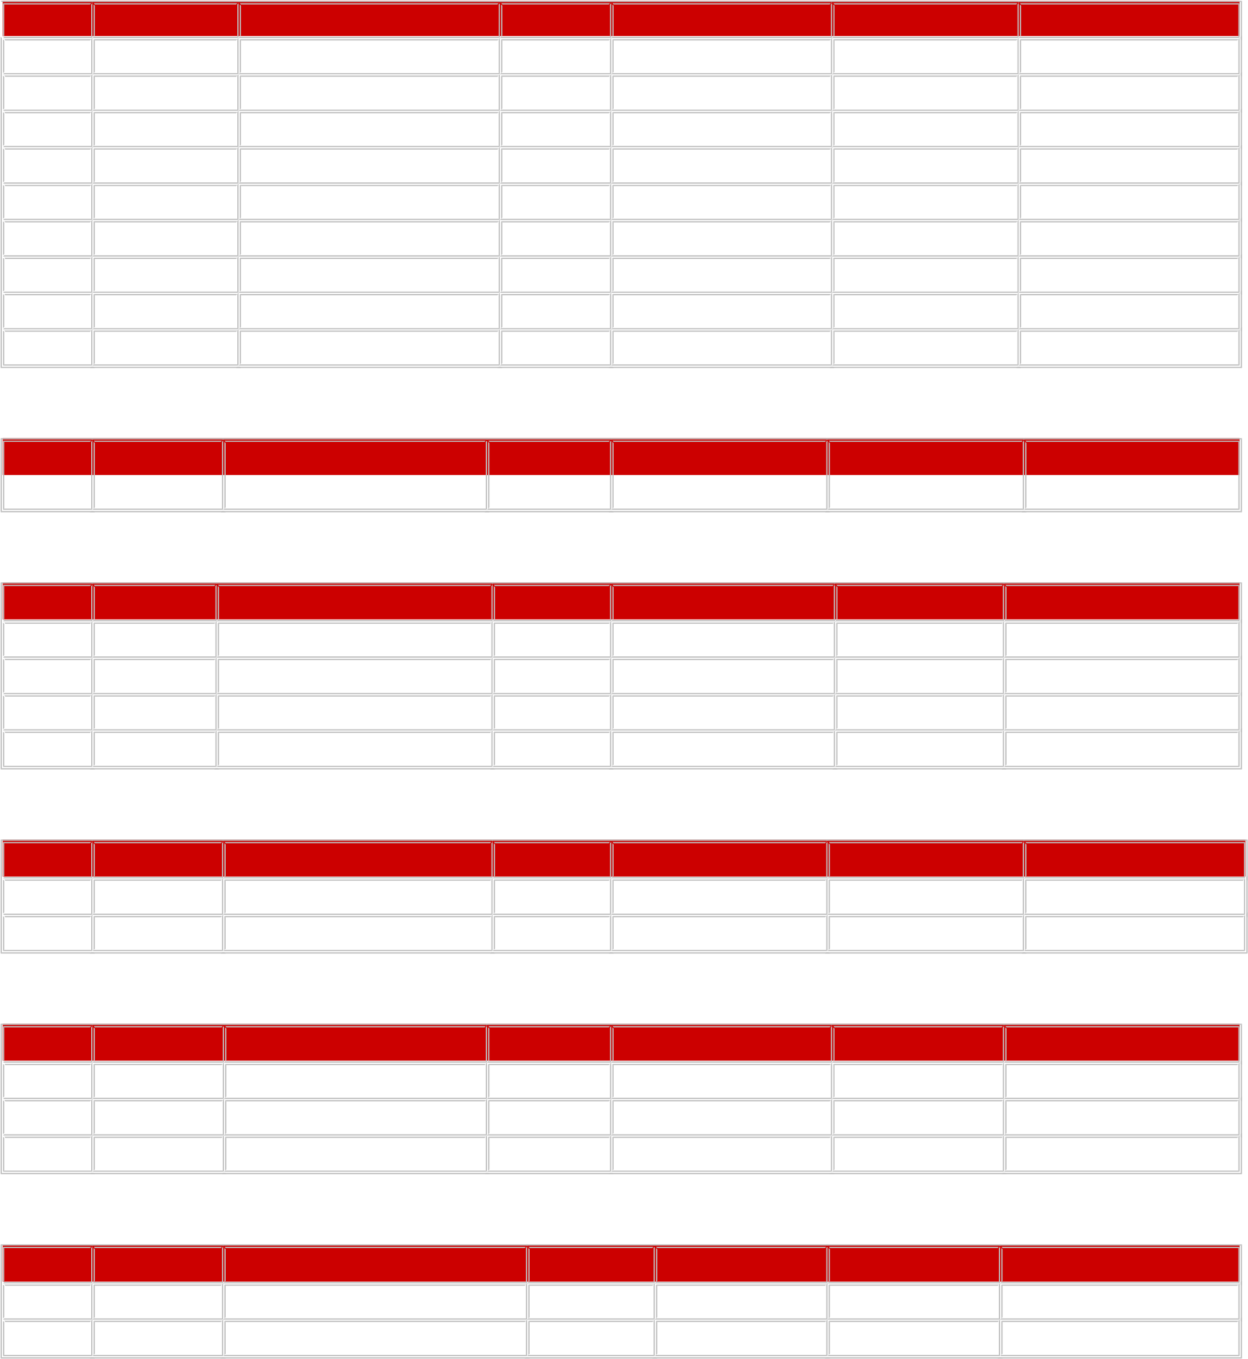
50-54 1h.37.13 Jana STRAHINIČ SLO 20.08.1964 24.09.2016 Novi Sad, SRB 55-59 1h.42.49.4 Jožica ŠIFTAR SLO 18.03.1953 04.09.2011 Domžale, SLO
60-64 1h.43.39 Jožica ŠIFTAR SLO 18.03.1953 08.09.2013 Zagreb, CRO
65-69 1h.59.08 Boyka ARSOVA BUL 18.09.1950 19.09.2015 Thessaloniki, GRE
70-74 1h.58.08.3 Lojzka BRATUŠA SLO 04.06.1939 04.09.2011 Domžale, SLO
75-79 2h.38.42.5 Kazimira LUŽNIK SLO 31.08.1934 04.09.2011 Domžale, SLO

100 m. Hurdles (10 x 0.840 cm. )
Cat Result Name and Surname Country Born Meet Date Meet Place
35-39 15.09 Daniela TUDOR ROM 16.02.1970 05.10.2007 Plovdiv, BUL

80 m. Hurdles (8 x 0.762 cm. )

Cat Result Name and Surname Country Born Meet Date Meet Place
40-44 12.23 Florina MARIN ROM 05.10.1974 23.09.2017 Stara Zagora, BUL
45-49 13.65 Desa GRAJZL CALASAN SLO 07.06.1970 24.09.2016 Novi Sad, SRB
50-54 15.63 Marcela PACRITA ROM 20.06.1954 11.09.2004 Istanbul, TUR
55-59 16.00 Branka GRAIĆ CRO 27.07.1956 07.09.2013 Zagreb, CRO

80 m. Hurdles (8 x 0.686 cm. )

Cat Result Name and Surname Country Born Meet Date Meet Place
60-64 17.21 Marcela PACRITA ROM 20.06.1954 19.09.2015 Thessaloniki, GRE
70-74 20.24 Eleni GOUZIA GRE 07.01.1945 19.09.2015 Thessaloniki, GRE

400 m. Hurdles (10 x 0.762 cm. )

Cat Result Name and Surname Country Born Meet Date Meet Place
35-39 1.13.25 Krasimira CHAHOVA BUL 17.09.1967 12.09.2004 Istanbul, TUR
40-44 1.16.82 Mariana NENU ROM 18.07.1974 18.09.2015 Thessaloniki, GRE
45-49 1.15.69 Marcela PACRITA ROM 20.06.1954 08.09.2002 Istanbul, TUR

300 m. Hurdles (7 x 0.762 cm. )

Cat Result Name and Surname Country Born Meet Date Meet Place
50-54 53.03 Marcela PACRITA ROM 20.06.1954 12.09.2004 Istanbul, TUR
55-59 58.95 Marcela PACRITA ROM 20.06.1954 06.09.2013 Zagreb, CRO

300 m. Hurdles (7 x 0.686 cm. )

Cat Result Name and Surname Country Born Meet Date Meet Place
60-64 1.01.57 Marcela PACRITA ROM 20.06.1954 19.09.2014 Bucharest,ROM

2000 m. Steeplechase (0.762 cm. )

Cat Result Name and Surname Country Born Meet Date Meet Place
35-39 11.22.45 Stefania G. IACIU ROM 29.12.1975 21.09.2014 Bucharest,ROM
40-44 8.01.49 Elena RANCHEVA BUL 19.06.1974 19.09.2015 Thessaloniki, GRE
45-49 8.33.39 Krasimira CHAHOVA BUL 17.09.1967 08.09.2013 Zagreb, CRO 50-54 11.12.08 Yovka NYAGOLOVA BUL 21.08.1957 27.09.2009 Izmir, TUR
55-59 9.22.97 Marcela PACRITA ROM 20.06.1954 08.09.2013 Zagreb, CRO
60-64 10.04.06 Marcela PACRITA ROM 20.06.1954 25.09.2016 Novi Sad, SRB

5000 m. Track Walk

Cat Result Name and Country Born Meet Date Meet Place Surname
35-39 27.10.03 Aggeliki MAKRI GRE 25.09.1978 18.09.2015 Thessaloniki, GRE 40-44 25.36.10 Kalliopi GAVALAKI GRE 24.12.1966 27.09.2009 Izmir, TUR
45-49 28.38.5 Panayiota FITILI GRE 13.10.1969 18.09.2015 Thessaloniki, GRE 50-54 29.15.82 Kalliopi GAVALAKI GRE 24.12.1966 23.09.2017 Stara Zagora, BUL 55-59 32.00.0 Paula CHIURLEA ROM 29.06.1943 11.07.1998 Thessaloniki, GRE
60-64 32.50.4 Paula CHIURLEA ROM 29.06.1943 20.09.2003 Katerini, GRE 65-69 30.55.51 Emilia GUSAT ROM 21.02.1943 27.09.2009 Izmir, TUR
70-74 37.40.0 Ksenia NIKOLAEVA MDA 10.11.1927 09.09.2000 Katerini, GRE
75-79 44.55.93 Lucia RADU ROM 30.01.1932 03.09.2011 Domžale, SLO
80-84 48.42.61 Lucia RADU ROM 30.01.1932 07.09.2013 Zagreb, CRO
85-89 44.33.53 Elena PAGU ROM 25.07.1926 20.09.2014 Bucharest,ROM
90-94 43.16.37 Elena PAGU ROM 25.07.1926 24.09.2016 Novi Sad, SRB

High Jump

Cat Result Name and Country Born Meet Date Meet Place Surname
35-39 1,59 Irena VLAHINIĆ CRO 29.01.1976 07.09.2013 Zagreb, CRO
40-44 1,52 Irena VLAHINIĆ CRO 29.01.1976 23.09.2016 Novi Sad, SRB
45-49 1,53 Aycan KURTCAN TUR 22.05.1968 19.09.2014 Bucharest,ROM
50-54 1,25 Elka NIKOLOVA BUL 06.08.1959 26.09.2009 Izmir, TUR
50-54 1,25 Marija PRSKALO CRO 08.12.1965 23.09.2016 Novi Sad, SRB
50-54 1,25 Ayten BENLI TUR 04.10.1962 22.09.2017 Stara Zagora, BUL
55-59 1,36 Stanka PREZELJ SLO 26.04.1952 03.09.2011 Domžale, SLO
60-64 1,30 Stanka PREZELJ SLO 26.04.1952 07.09.2013 Zagreb, CRO
65-69 1,15 Marjeta ČAD SLO 22.01.1948 19.09.2014 Bucharest,ROM
70-74 1,06 Mira PUHAR SLO 17.05.1938 05.10.2008 Bar, MNE
75-79 0,97 Mira PUHAR SLO 17.05.1938 20.09.2014 Bucharest, ROM

Pole Vault

Cat Result Name and Surname Country Born Meet Date Meet Place
35-39 3,60 Ivona JERKOVIĆ CRO 20.09.1976 06.09.2013 Zagreb, CRO
40-44 2,30 Ana PEČEK SLO 13.03.1968 02.09.2011 Domžale, SLO
45-49 2,62 Ana PEČEK SLO 13.03.1968 06.09.2013 Zagreb, CRO
50-54 2,00 Daniela MILITARU ROM 02.12.1962 18.09.2015 Thessaloniki, GRE

Long Jump

Cat Result Name and Surname Country Born Meet Date Meet Place
35-39 5,50 Anton DOINA ROM 09.05.1957 18.09.1993 Bucharest, ROM
40-44 5,39 Florina MARIN ROM 05.10.1974 23.09.2017 Stara Zagora, BUL 45-49 5,07 Renata NOVOSEL CRO 28.11.1967 23.09.2017 Stara Zagora, BUL
50-54 4,48 Sonja DOSEN CULIC CRO 19.03.1964 24.09.2016 Novi Sad, SRB
55-59 3,82 Eleni GOUZIA GRE 07.01.1945 20.09.2003 Katerini, GRE
55-59 3,82 Branka GRAIĆ CRO 27.07.1956 07.09.2013 Zagreb, CRO
60-64 3,69 Rozka STANCHEVA BUL 02.05.1932 16.09.1995 Istanbul, TUR
65-69 3,40 Rozka STANCHEVA BUL 02.05.1932 07.09.1997 Bucharest, ROM
70-74 3,47 Rozka STANCHEVA BUL 02.05.1932 11.09.2004 Stara Zagora, BUL
75-79 3,09 Rozka STANCHEVA BUL 02.05.1932 18.09.2010 Larissa, GRE

Triple Jump

Cat Result Name and Surname Country Born Meet Date Meet Place
35-39 11,88 Agni GEORGIOU GRE 23.10.1960 12.07.1998 Thessaloniki, GRE
40-44 11,14 Agni GEORGIOU GRE 23.10.1960 08.09.2002 Istanbul, TUR
45-49 10,48 Ana MRČIĆ CRO 26.10.1967 08.09.2013 Zagreb, CRO
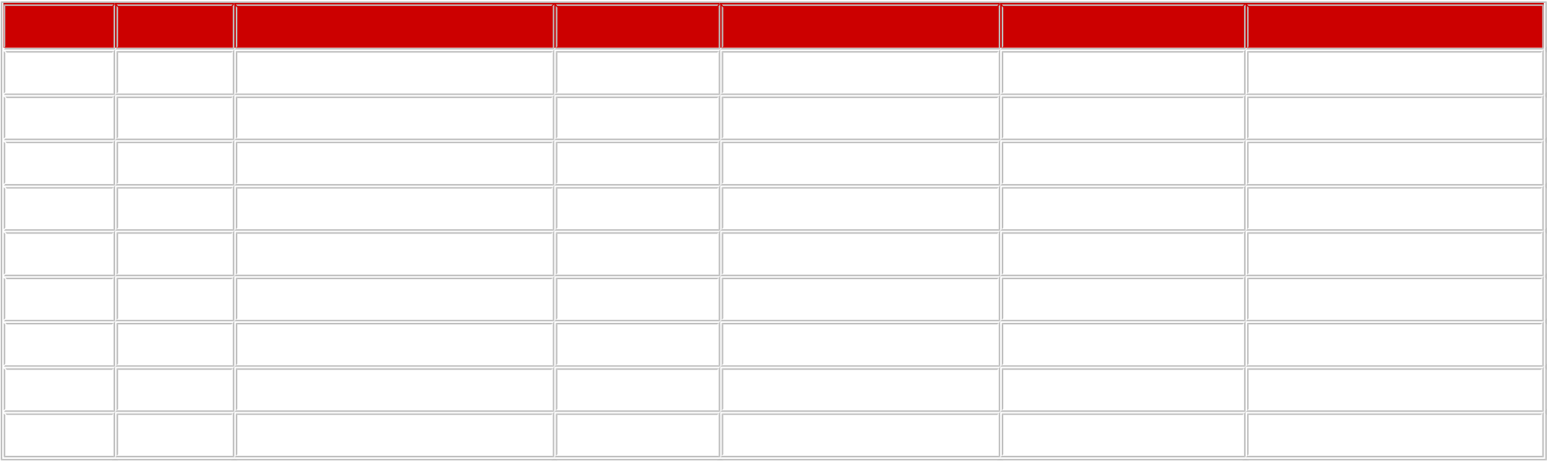
50-54 8,69 Ayten BENLI TUR 04.10.1962 24.09.2017 Stara Zagora, BUL 55-59 7,10 Ayse BABUR TUR 01.02.1956 19.09.2015 Thessaloniki, GRE
60-64 7,77 Hamide XHAJA ALB 10.12.1941 21.09.2003 Katerini, GRE 65-69 7,45 Hamide XHAJA ALB 10.12.1941 27.09.2009 Izmir, TUR
70-74 5,00 Ksenia NICOLAEVA MDA 10.11.1927 10.09.2000 Katerini, GRE
75-79 4,77 Mira PUHAR SLO 17.05.1938 21.09.2014 Bucharest,ROM

Shot Put

Cat Weight Result Name/Surname Country Born Meet date Meet place /kgr
35-39 4 12,49 Dijana ŠEVČIĆ SRB 16.03.1978 25.09.2016 Novi Sad, SRB
40-44 4 13,74 Mihaella LOGHIN ROM 01.06.1952 28.09.1996 Athens, GRE
45-49 4 13,13 Mihaella LOGHIN ROM 01.06.1952 06.09.1997 Bucharest, ROM
50-54 3 14,26 Alexandra MARGHIEVA MDA 27.06.1959 18.09.2010 Larissa, GRE
55-59 3 13,23 Alexandra MARGHIEVA MDA 27.06.1959 20.09.2014 Bucharest,ROM
60-64 3 11,35 Katarina ŠPORER-TOŠIĆ CRO 05.02.1944 06.10.2007 Plovdiv, BUL
65-69 3 10,65 Katarina ŠPORER-TOŠIĆ CRO 05.02.1944 26.09.2009 Izmir, TUR
70-74 3 9,52 Penka HARALAMBIEVA BUL 01.12.1936 23.09.2006 Athens, GRE
75-79 2 8,34 Penka HARALAMBIEVA BUL 01.12.1936 20.09.2014 Bucharest,ROM
80-84 2 6,59 Angela MINCULESCU ROM 11.04.1935 18.09.2015 Thessaloniki, GRE

Discus Throw

Cat Weight Result Name/Surname Country Born Meet date Meet place /kgr
35-39 1 42,00 Alexandra MARGHIEVA MDA 27.06.1959 29.09.1996 Athens, GRE
40-44 1 49,55 Nicoleta GRASU ROM 09.11.1971 21.09.2014 Bucharest,ROM
45-49 1 44,38 Stefania SIMOVA BUL 05.06.1963 27.09.2009 Izmir, TUR
50-54 1 38,08 Alexandra MARGHIEVA MDA 27.06.1959 18.09.2010 Larissa, GRE
55-59 1 34,01 Alexandra MARGHIEVA MDA 27.06.1959 21.09.2014 Bucharest,ROM
60-64 1 30,66 Penka HARALAMBIEVA BUL 01.12.1936 29.09.1996 Athens, GRE
65-69 1 27,43 Katarina ŠPORER-TOŠIĆ CRO 05.02.1944 18.09.2010 Larissa, GRE
70-74 1 23,42 Penka HARALAMBIEVA BUL 01.12.1936 05.10.2008 Bar, MNE
75-79 0,750 23,58 Penka HARALAMBIEVA BUL 01.12.1936 21.09.2014 Bucharest,ROM
80-84 0,750 8,97 Jelena PUTNIKOVIC SRB 25.11.1935 23.09.2017 Stara Zagora, BUL

Javelin Throw

Cat Weight Result Name/Surname Country Born Meet date Meet place /gr
35-39 600 42,76 Olga COGILNICEANU MDA 26.09.1963 07.09.2002 Istanbul, TUR
40-44 600 36,66 Mihaela LOGHIN ROM 01.06.1952 28.09.1996 Athens, GRE
45-49 600 37,68 Olga COGILNICEANU MDA 26.09.1963 18.09.2010 Larissa, GRE
50-54 500 38,52 Olga COGILNICEANU MDA 26.09.1963 20.09.2014 Bucharest,ROM
55-59 500 37,77 Margareta ANTON ROM 28.02.1961 24.09.2016 Novi Sad, SRB 60-64 400 24,25 Magda ROILIDOU GRE 22.04.1951 07.09.2013 Zagreb, CRO
60-64 500 20,73 Magda ROILIDOU GRE 22.11.1951 24.09.2016 Novi Sad, SRB
65-69 400 24,40 Zvezdana KRŽIČ SLO 01.08.1947 20.09.2014 Bucharest,ROM
65-69 500 20,91 Ivanka IVANOVA BUL 14.11.1948 24.09.2016 Novi Sad, SRB
70-74 400 19,19 Angela MINCULESCU ROM 11.04.1935 26.09.2009 Izmir, TUR
70-74 500 18,09 Zvezdana KRZIC SLO 01.08.1947 22.09.2017 Stara Zagora, BUL
75-79 400 18,83 Angela MINCULESCU ROM 11.04.1935 07.09.2013 Zagreb, CRO
80-84 400 16,70 Angela MINCULESCU ROM 11.04.1935 19.09.2015 Thessaloniki, GRE

Hammer Throw

Cat Weight Result Name/Surname Country Born Meet date Meet place /kgr
35-39 4 42,30 Giannoula PANAVOGLOU GRE 09.05.1977 18.09.2015 Thessaloniki, GRE
40-44 4 42,14 Giannoula PANAVOGLOU GRE 09.05.1977 22.09.2017 Stara Zagora, BUL 45-49 4 35,46 Atanaska DIMITROVA BUL 21.09.1972 22.09.2017 Stara Zagora, BUL
50-54 3 33,17 Maria TOURSOUNIDOU GRE 06.04.1964 22.09.2017 Stara Zagora, BUL 55-59 3 30,94 Alexandra MARGHIEVA MDA 27.06.1959 22.09.2017 Stara Zagora, BUL
60-64 3 32,80 Teodora ALBRECHT ROM 08.03.1946 27.09.2009 Izmir, TUR
65-69 3 32,34 Teodora ALBRECHT ROM 08.03.1946 02.09.2011 Domžale, SLO
70-74 3 22,90 Zvezdana KRZIC SLO 01.08.1947 22.09.2017 Stara Zagora, BUL
75-79 2 20,90 Angela MINCULESCU ROM 11.04.1935 06.09.2013 Zagreb, CRO
80-84 2 19,54 Angela MINCULESCU ROM 11.04.1935 18.09.2015 Thessaloniki, GRE

Weight Throw

Cat Weight Result Name/Surname Country Born Meet date Meet place /kgr
35-39 9,08 11,16 Erika PIRNAT SLO 05.05.1976 07.09.2013 Zagreb, CRO
40-44 9,08
45-49 9,08 8,13 Sandra ŠARIĆ CRO 14.04.1968 07.09.2013 Zagreb, CRO 50-54 7,26 8,35 Marina DEVALD VUKUŠIĆ CRO 05.01.1959 07.09.2013 Zagreb, CRO
55-59 7,26 6,37 Stefka TANCHEVA BUL 28.12.1955 03.09.2011 Domžale, SLO
60-64 5,45 8,95 Tatjana DEVETAK SLO 28.09.1950 07.09.2013 Zagreb, CRO 65-69 5,45 12,25 Teodora ALBRECHT ROM 08.03.1946 07.09.2013 Zagreb, CRO
70-74 5,45 5,70 Mira PUHAR SLO 17.05.1938 03.09.2011 Domžale, SLO
75-79 4 7,25 Marija SRAGA CRO 10.06.1936 07.09.2013 Zagreb, CRO

4 x 100 m. Relay

Cat Result Country Name - Surname / Born Meet Date Meet Place
A.Mrcic (26.10.1967), R.Novosel (28.11.1967),
35+ 54.21 CROATIA 06.07.2013 Zagreb, CRO
J. Erceg (30.07.1971), I. Jerkovic (20.09.1976)
T. Vranes (09.03.1973), V. Odri (24.12.1972),
40+ 57.01 SERBIA 23.09.2016 Novi Sad, SRB
S. Pilipovic (02.03.1973), O. Stojanovic (1976)
A. Mrcic (26.10.1967), R. Novosel (28.11.1967),
45+ 57.09 CROATIA 23.09.2016 Novi Sad, SRB
S. Dosen Culic (19.03.1964), S. Frlic Kolovrat (28.04.1969)
C. Petkova (20.10.1947), V.Peterfi (1943),
50+ 1.03.05 BULGARIA 11.07.1998 Thessaloniki, GRE
R.Stancheva (02.05.1932), L.Vasileva (1947)
E. Cacovean (12.05.1955), M. Pacrita (20.06.1954),
55+ 1.08.46 ROMANIA 03.09.2011 Domžale, SLO
M. Bazavan (30.07.1955), M. Pop (15.06.1949)
V. Gancheva (21.08.1947), D. Bakalova (24.08.1944),
60+ 1.11.08 BULGARIA 04.10.2008 Bar, MNE
K. Petkova (20.10.1947), Z. Shipoklieva (26.03.1948)
M. Ene (24.11.1938), M. Pop (15.06.1949),
65+ 1.22.90 ROMANIA 23.09.2016 Novi Sad, SRB
E. Pall (03.12.1950), R. Prodan (18.08.1949)

4 x400 m. Relay

Cat Result Country Name - Surname / Born Meet Date Meet Place
M. Arnaudova (06.06.1971), Y. Borisova (24.07.1967),
35+ 4.23.82 BULGARIA 05.10.2008 Bar, MNE
K. Nikolova (15.08.1970), K. Chahova (17.09.1967)
M. Pacrita (20.06.1954), E. Cacovean (12.05.1955),
40+ 4.42.85 ROMANIA 08.09.2002 Istanbul, TUR
F. Balan (1955), I.Beres (30.11.1961)
P. Velcheva (08.02.1961), Y. Nyagolova (21.08.1957),
45+ 5.33.58 BULGARIA 27.09.2009 Izmir, TUR
M. Kancheva (16.11.1957), K. Semkova (11.07.1961)
M. Pacrita (20.06.1954), M.Mois (31.08.1954),
50+ 5.23.96 ROMANIA 24.09.2006 Athens, GRE
M. Bazavan (30.07.1955), M.Pop (15.06.1949)
P.Chiurlea (29.06.1943), S.Sandulescu (18.04.1943),
60+ 7.20.91 ROMANIA 12.09.2004 Istanbul, TUR
M.Neaga (1944), O.Radu (05.01.1937)
Balkan Relay 800+400+200+100 m.

Cat Result Country Name - Surname / Born Meet Date Meet Place
A.Thomaidou (30.01.1978), F.Lykou (13.02.1976),
35+ 4.15.03 GREECE 19.09.2015 Thessaloniki, GRE
A.Daftsou (25.09.1970), K.Trambidou (01.07.1967)
K. Nikolova (15.08.1970), M. Arnaudova (06.06.1971),
40+ 4.35.95 BULGARIA 23.09.2012 Izmir, TUR
D. Ivanova (02.11.1963), M. Andonova (15.12.1962)
K. Chahova (17.09.1967), K. Semkova (11.07.1961),
45+ 4.46.75 BULGARIA 19.09.2015 Thessaloniki, GRE
E. Milenova (20.02.1966), K. Nikolova (15.08.1970)
S.Dokuzlar (30.10.1964),B.Kilic (30.11.1965)
50+ 4.43.21 TURKEY 24.09.2017 Stara Zagora, BUL
F.Anter (30.04.1965),A.Benli (04.10.1962)
M. Pacrita (20.06.1954), M. Dobai (14.01.1955),
55+ 5.33.09 ROMANIA 23.09.2012 Izmir, TUR
M. Bazavan (30.07.1955), M. Pop (15.06.1949)
E.Pall (03.12.1950),M.Pacrita (20.06.1954)
60+ 5.39.77 ROMANIA 19.09.2015 Thessaloniki, GRE
M.Pop (15.06.1949),R.Prodan (10.08.1949)
E. Pall (03.12.1950), M. Pop (15.06.1949),
65+ 6.02.07 ROMANIA 25.09.2016 Novi Sad, SRB
M. Ene (24.11.1938), R. Prodan (10.08.1949)

